ВЛАДИВОСТОКСКОЕ МОРСКОЕ СОБРАНИЕ
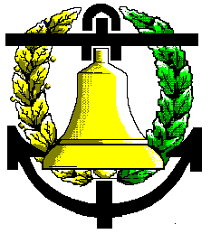

Общественная организация

ВЛАДИВОСТОКСКОЕ МОРСКОЕ СОБРАНИЕ

690091, Россия, Приморский край, г. Владивосток,

ул. Светланская, 48. Тел. (факс): 221-61-09,

E-mail: vlms@inbox.ru

№
«26» декабря 2018 г.

Повестка №
выездного заседания Совета Старшин Владивостокского Морского Собрания

«26» декабря 2018 г. г. Владивосток
Президиум ДВО РАН
ул. Светланская д. 50

1. Рассмотрение заявлений и приём новых членов Владивостокского Морского Собрания.
Ответственный: секретарь ВлМС Колесник Р.В. - 5 мин.
2. Рассмотрение предложений деятельности ВлМС по основным памятным датам в январе 2019 г.
Ответственный: старшина ВлМС Смирнов Э.Ю. - 5 мин.
3. Отчеты руководителей секций по работе за 2018 г. Планы работ на 2019 год.
Ответственные: старшины ВлМС- до 10 мин.
4. Выступление с информацией по текущим делам Собрания. Подведение итогов работы Собрания за 2018 год.
Ответственный: Председатель ВлМС Сиденко К.С. - 10 мин.
5. Поздравление и награждение членов ВлМС по итогам года.
Ответственный: Председатель ВлМС Сиденко К.С. - 10 мин.
6. Справки, объявления - до 3 мин.
Ответственный: секретарь ВлМС Колесник Р.В.

Председатель Владивостокского
Морского Собрания п/п К.С. Сиденко

Ответственный секретарь

Морского Собрания Р.В. Колесник

